桂林电子科技大学
2017年硕士研究生统一入学考试试题
科目代码: | 814 | 科目名称: 有机化学 |  | A卷
请注意：答案必须写在答题纸上（写在试题上无效）。
- 概念题填空（下面共22个空，每空1.5分，共33分）
1._________杂化轨道中，s轨道成份占33%。
2._________杂化轨道中，p轨道成份占75%。
3.在二甲苯分子中，碳原子有两种杂化轨道类型，分别是 轨道和 轨道。
4.在异戊二烯分子中，碳原子有两种杂化轨道类型，分别是 轨道和 轨道。
5.有机化学被定义为 化合物及其衍生物的化学。
6.现代有机结构分析有多种波谱分析方法，试写出其中两种： 和 。
7.在亲核取代反应中，亲核试剂通常带有 电荷，进攻另一分子的 电荷中心。在亲电取代反应中，亲电试剂通常带有 电荷，进攻另一分子的 电荷中心。
8.在三氟化硼分子中，硼原子的杂化轨道为 类型，可以 孤对电子，显 性。
9.在乙醚分子中，氧原子的杂化轨道为 类型，可以 孤对电子，显 性。
10.按照路易斯酸碱理论，能提供孤对电子的化合物是 ，能接收孤对电子的化合物是 。
11.乙醚的沸点较低，丁醇的沸点较高，虽然它们的化学式一样，但是 导致它们沸点不同。

二．有机化合物命名（每小题1.5分，共15分）
1. 2. 3.

4. 5. 6.
7. 8. 9.

10.

三．写出下列化合物的结构式（每小题1.5分，共15分）
1. 二氨苯基甲烷 2. 甲基丙烯酸 3. 5-氨基戊酸
4. 1，2-丁二醇 5. 氯乙烯 6. 丙烯酸羟丁酯
7. 乙烯基乙基醚 8. 6-氨基己醇 9. 水杨酸 10. 环戊醚

四．完善下列反应（每个字母3分，共27分）

五．把下面核磁共振和红外光谱分别与化合物关联（每小题3分，共18分）
1. 核磁共振图（英文字母）与对应结构关联（阿拉伯数字），并说明原因。
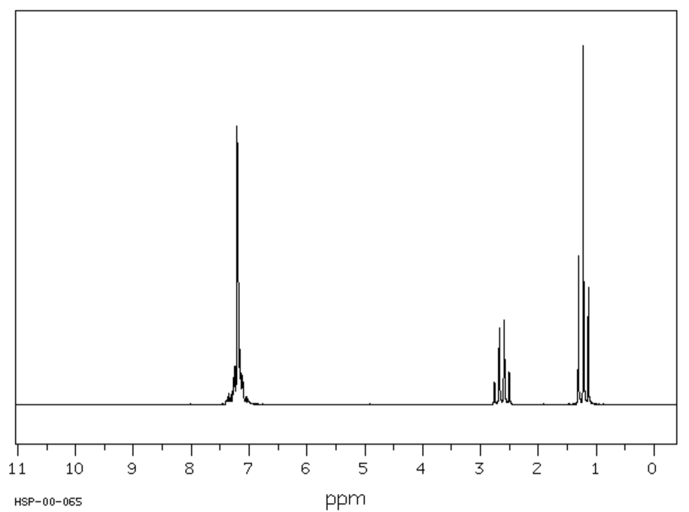 A图 31结构

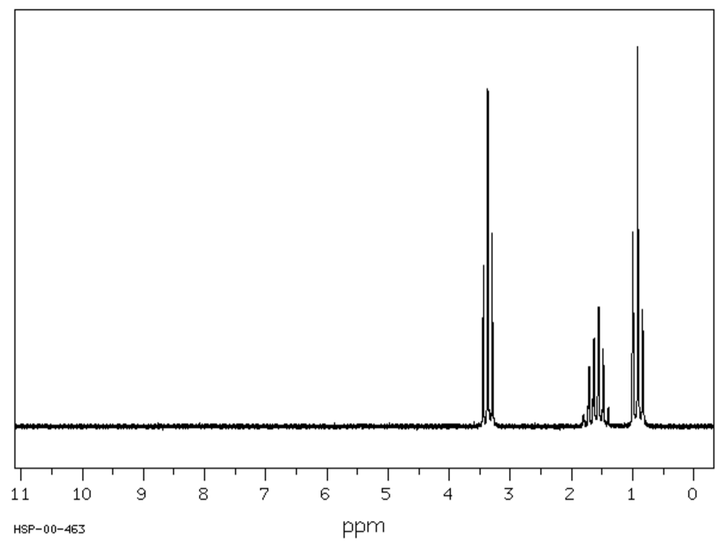 C图 52结构

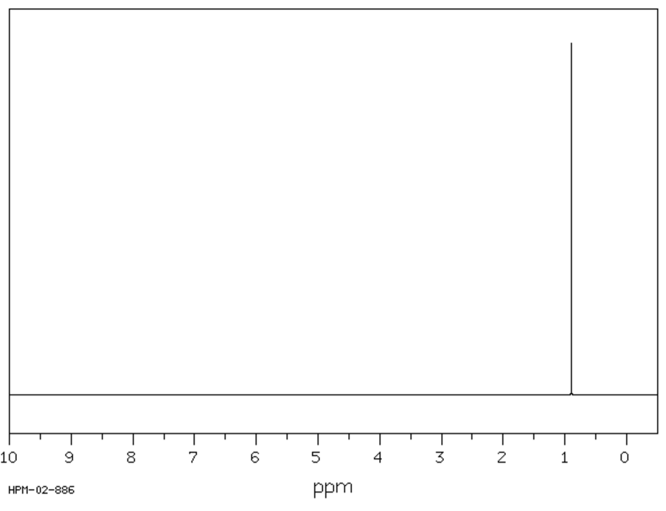 E图 63结构

2. 红外光谱图（英文字母）与对应结构关联（阿拉伯数字），并说明原因。
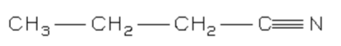
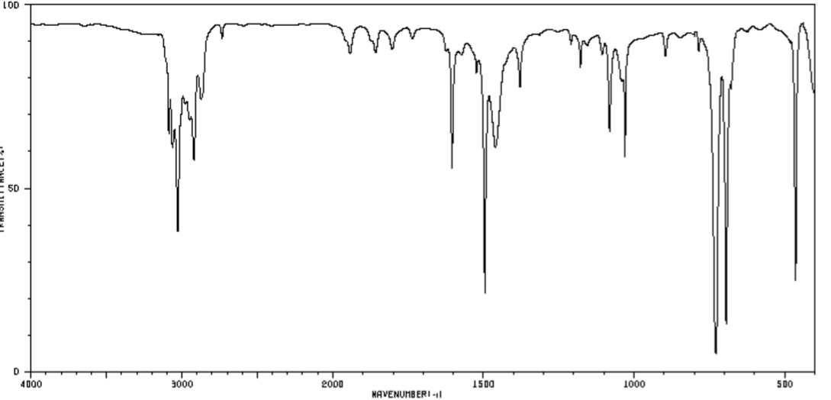 M图 28结构

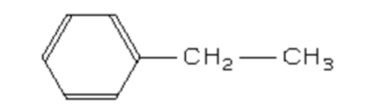
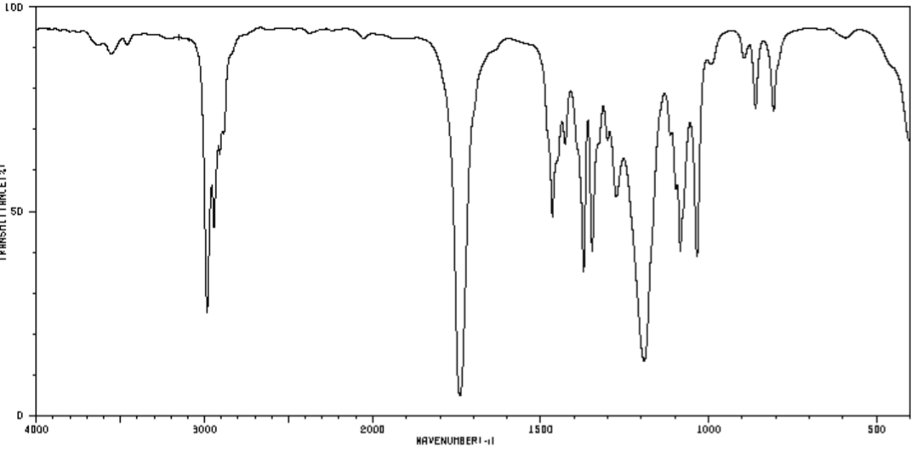L图 73结构

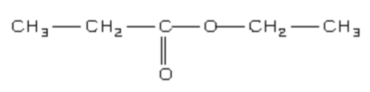
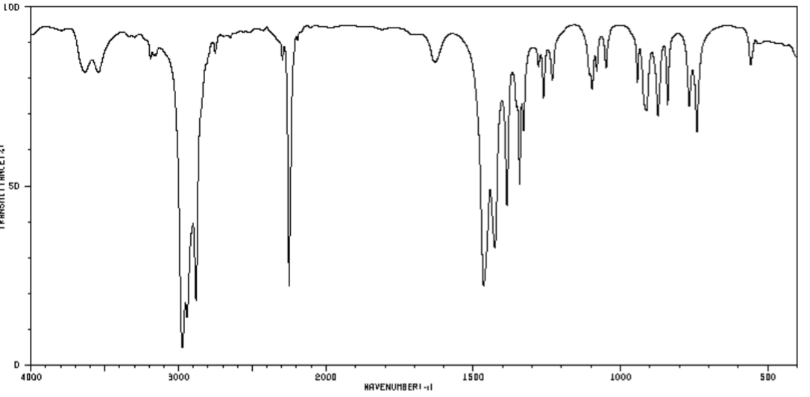N图 56结构

六．从乙酰乙酸乙酯出发，选择合适的小分子，运用技巧，合成下面化合物（15分）
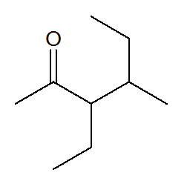

七．一种化合物仅仅含有碳、氢、氧三种元素，元素定量分析结果为C66.57%，H11.10%，请计算其可能的化学式（15分）

八．2015年，中国药学家屠呦呦因为发明了青蒿素（如下图所示）获得了诺贝尔医学奖。请完成下面填空（12分）：
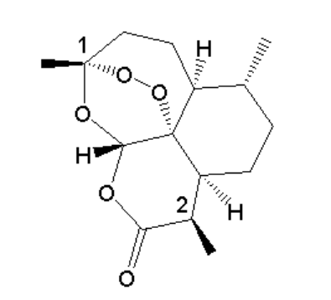
分子式（化学式）为 。分子结构中有 个环。有 个手性碳原子，其中1号碳和2号碳的旋光方向（S或者R）分别是 和 。试找出其中三种特征官能团，它们它们分别是： ， ， 。

